Федеральное государственное бюджетное образовательное учреждение высшего образования. «Национально исследовательский университет «Московский энергетический институт»

Кафедра ВМСС

Лабораторная работа №1

Ознакомление с базисными понятиями командного интерфейса пользователя ОС UNIX и командами для работы с файловой системой.

Курс: МУЛЬТИЗАДАЧНЫЕ ОПЕРАЦИОННЫЕ СИСТЕМЫ

Группа: А-07м-23

Выполнили: Балашов С.А., Кретов Н.В., Рогов Д.Р.

Проверил: Орлов Д.А.

Москва 2023 г.

1. Определите следующие параметры среды:

* текущее время;
* имя Вашего терминала;
* имя Вашей рабочей директории, имя домашней директории Вашего пользователя;
* имена и соответствующие им терминалы всех активных пользователей;
* номера всех доступных для Вашего наблюдения активных процессов;
* параметры Вашего терминала.

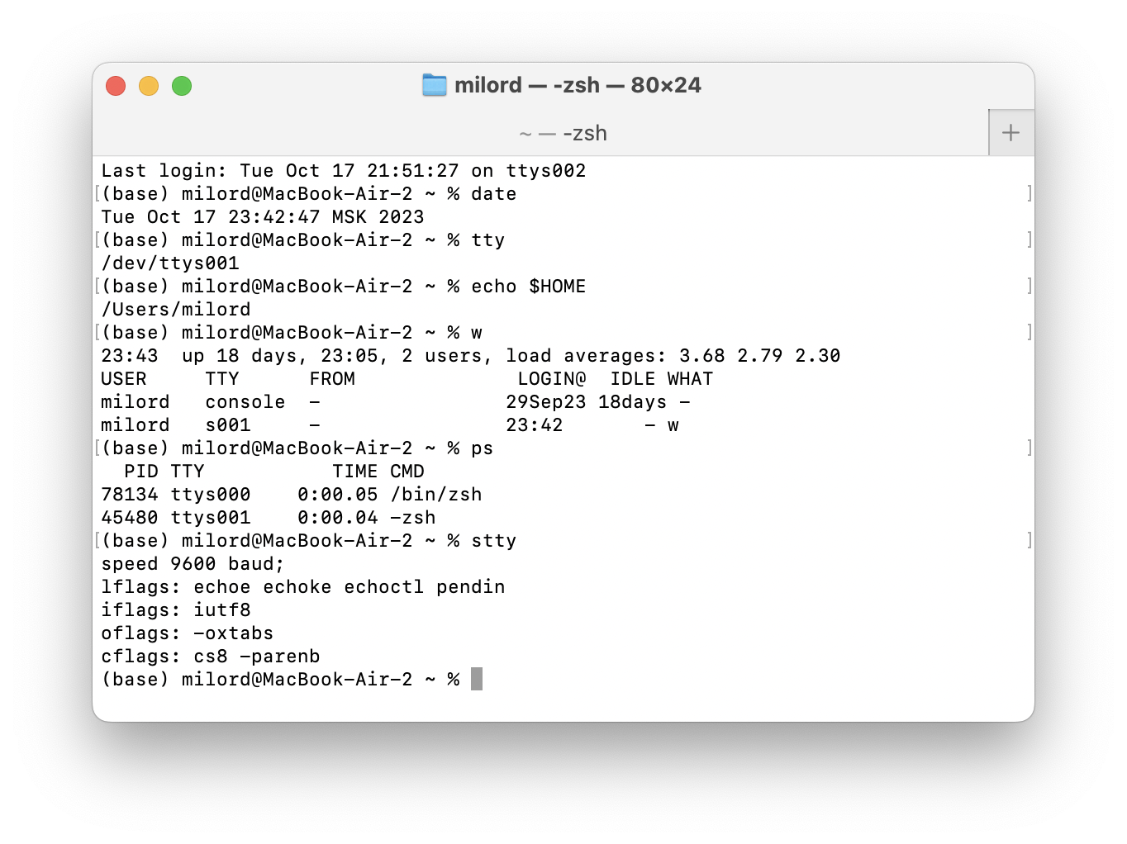

1. Создайте пустой файл (файл, не содержащий никакой информации) в Вашей директории по имени first.snap

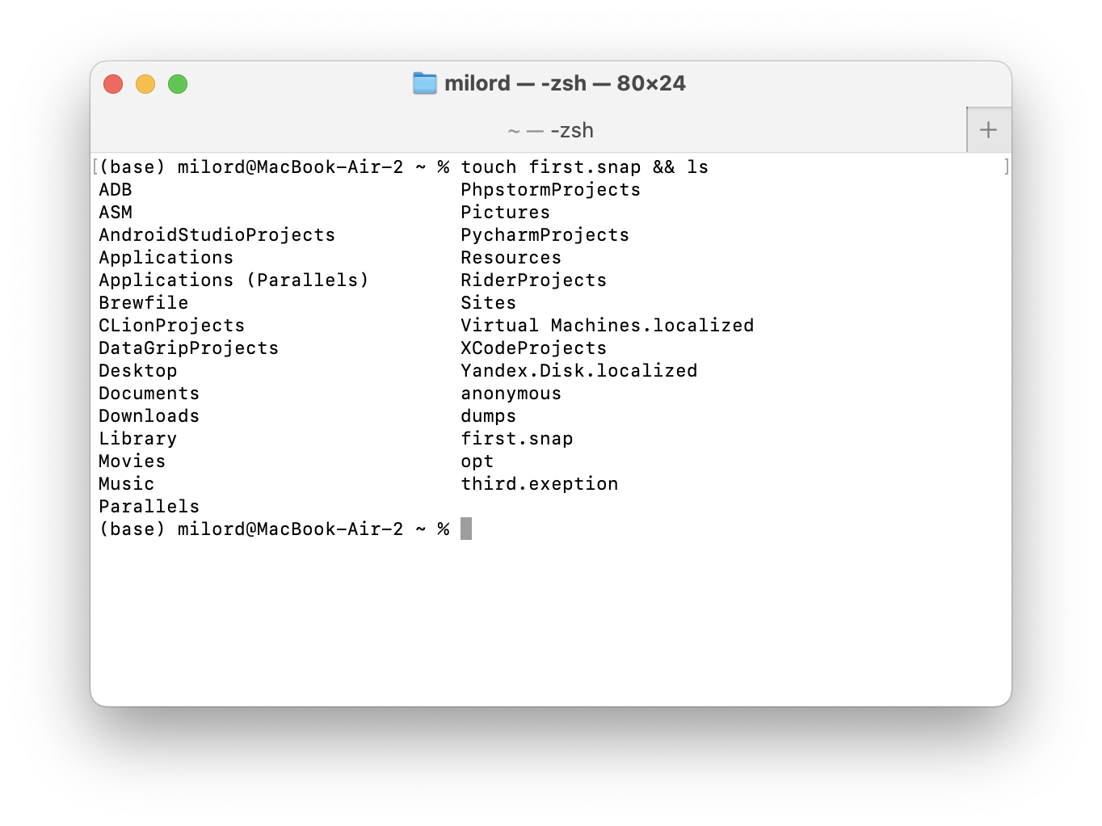

1. Создайте в Вашей домашней директории файл contens.of.par.sort содержащий отсортированный по времени создания и кроме того еще отсортированный по времени последнего доступа листинг каталога, подкаталогом которого является Ваша домашняя директория

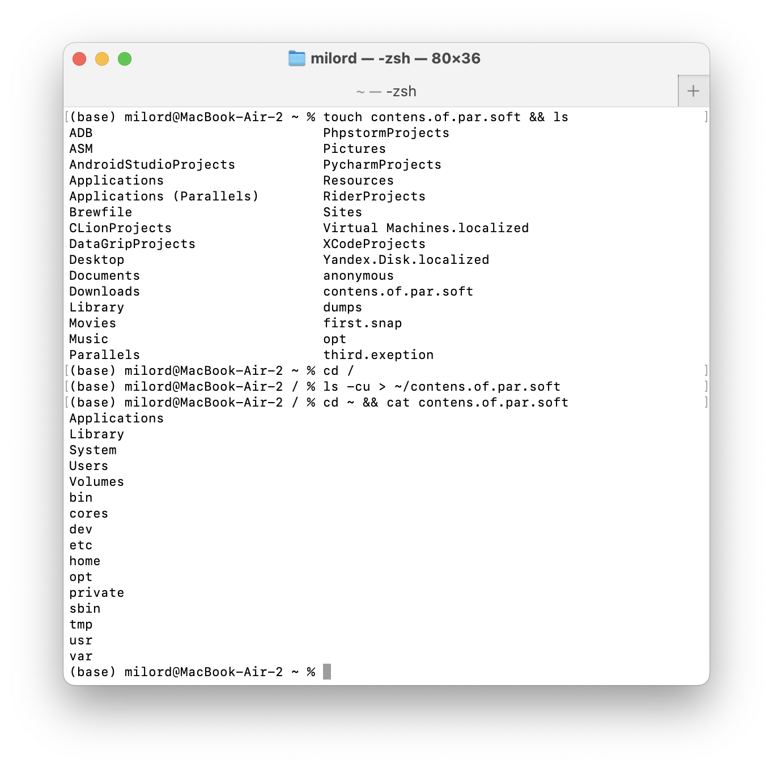

1. Убедитесь в том, что Ваша директория не пуста. Создайте файл second.type, содержащий информацию о типах (по содержимому) всех файлов Вашей директории, включая и файл second.type.

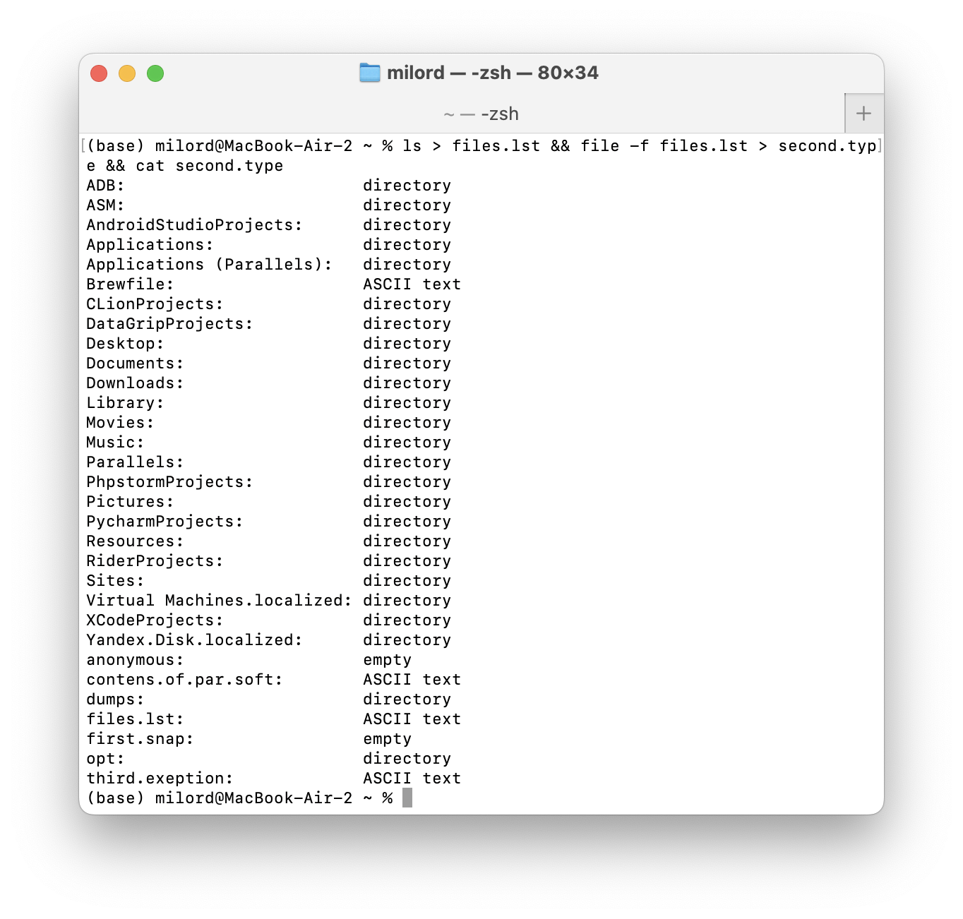

1. Создайте файл second.rights, содержащий информацию о правах доступа и владельцах файлов в Вашей директории: 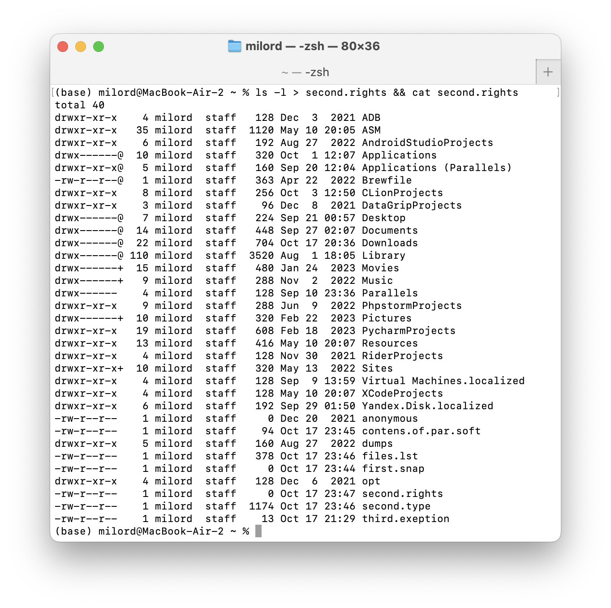
2. Получите информацию о файле second.type, которая содержится в файловой системе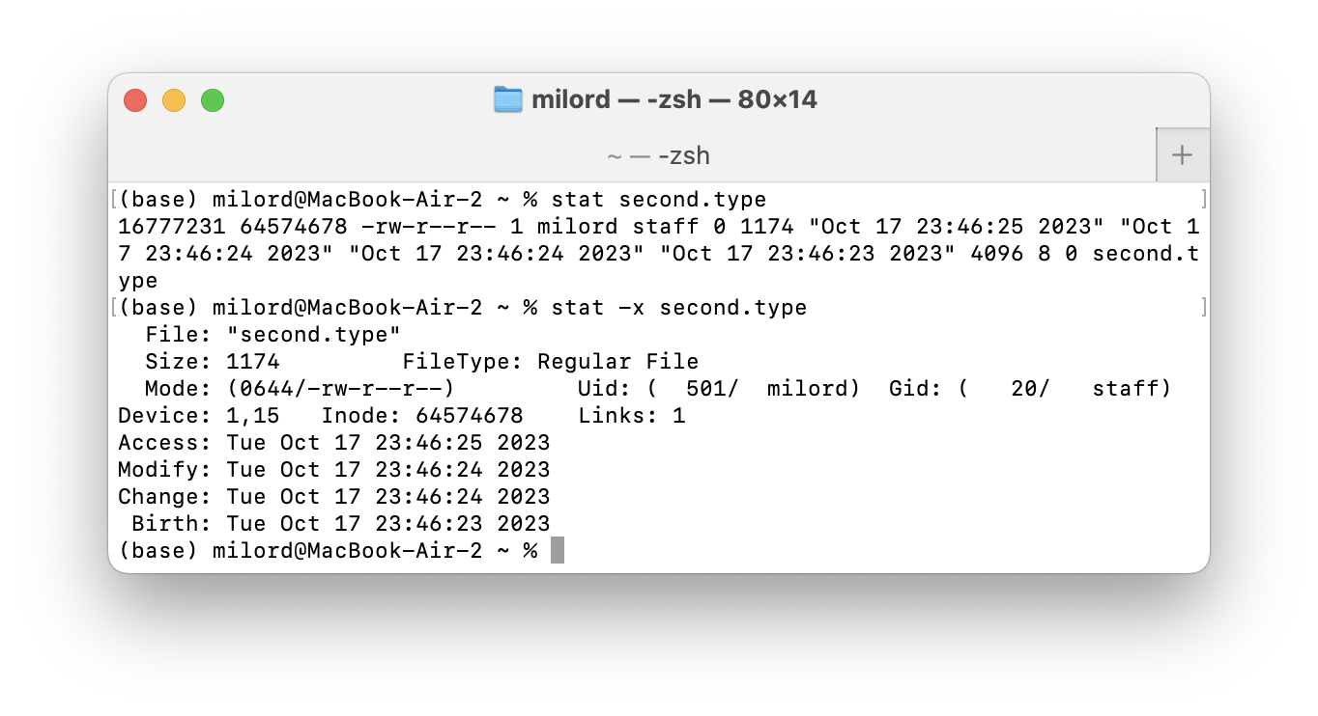
3. Вызовите команду man для просмотра информации о командах: login, logout, exit, ls, pwd, who, date (time), ps, cd, file, cat, more, man, stty. Отметьте в создаваемом Вами файле third.exeption имена команд, по которым отсутствует информация при обращении к команде man;

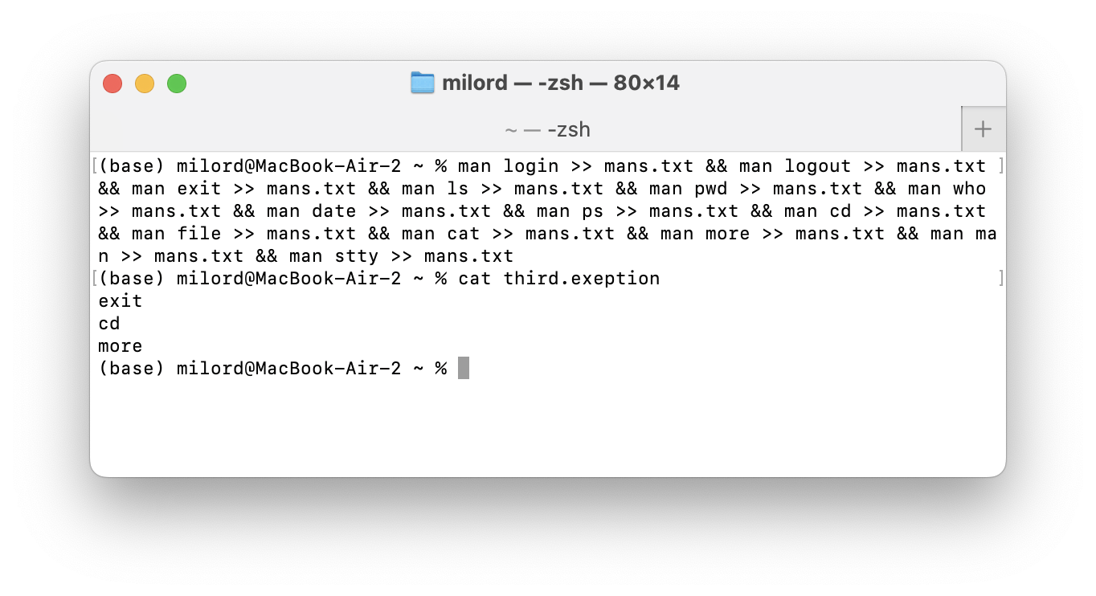

1. Повторите пункт 3 лабораторного задания, сохраняя всю необходимую информацию в файле first.snap и используя в качестве разделителя данных о действующих параметрах последовательность символов типа "-------------...----" (или иных, по Вашему желанию). Отметьте совпадения и несовпадения при выполнении команд пункта 3 и содержимого файла first.snap;

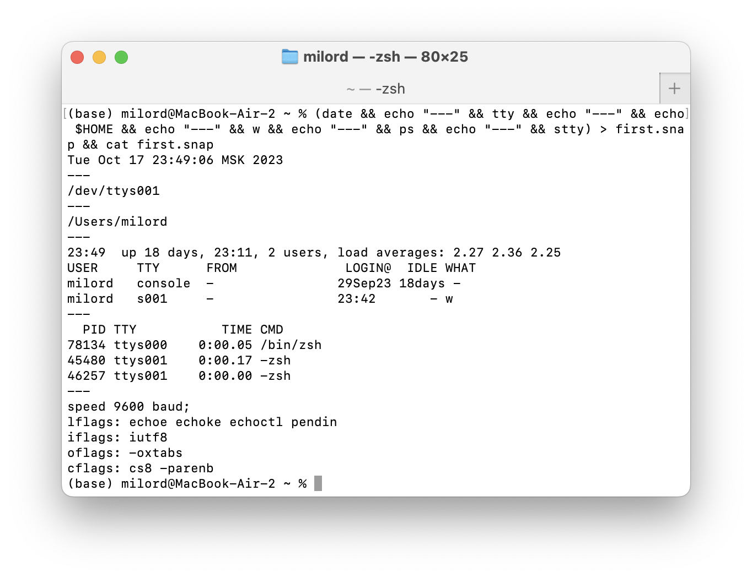

1. Попробуйте добиться того, чтобы вывод на Ваш терминал осуществлялся темными символами на светлом фоне;  
   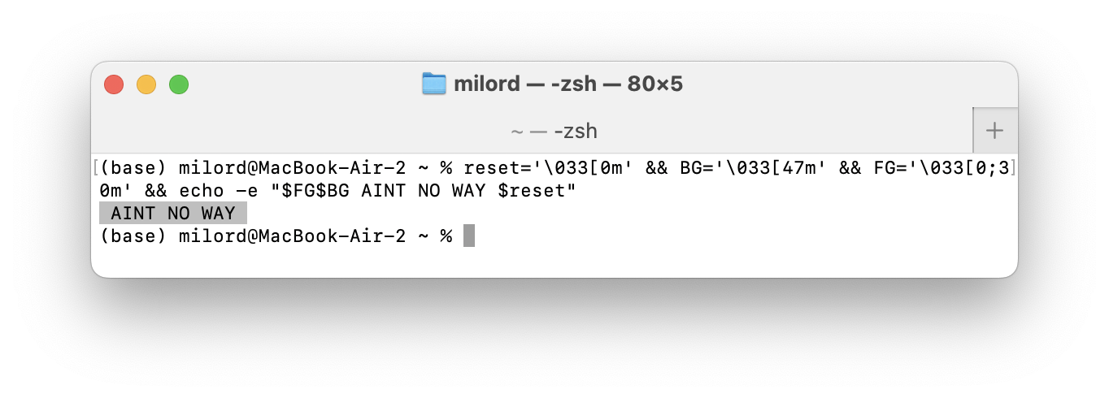
2. Создайте в Вашей домашней директории поддиректорию Mysecondir, скопируйте Ваш файл second.type в директорию Mysecondir. Переместите Ваш файл first.snap в директорию Mysecondir с переименованием его в second.snap;

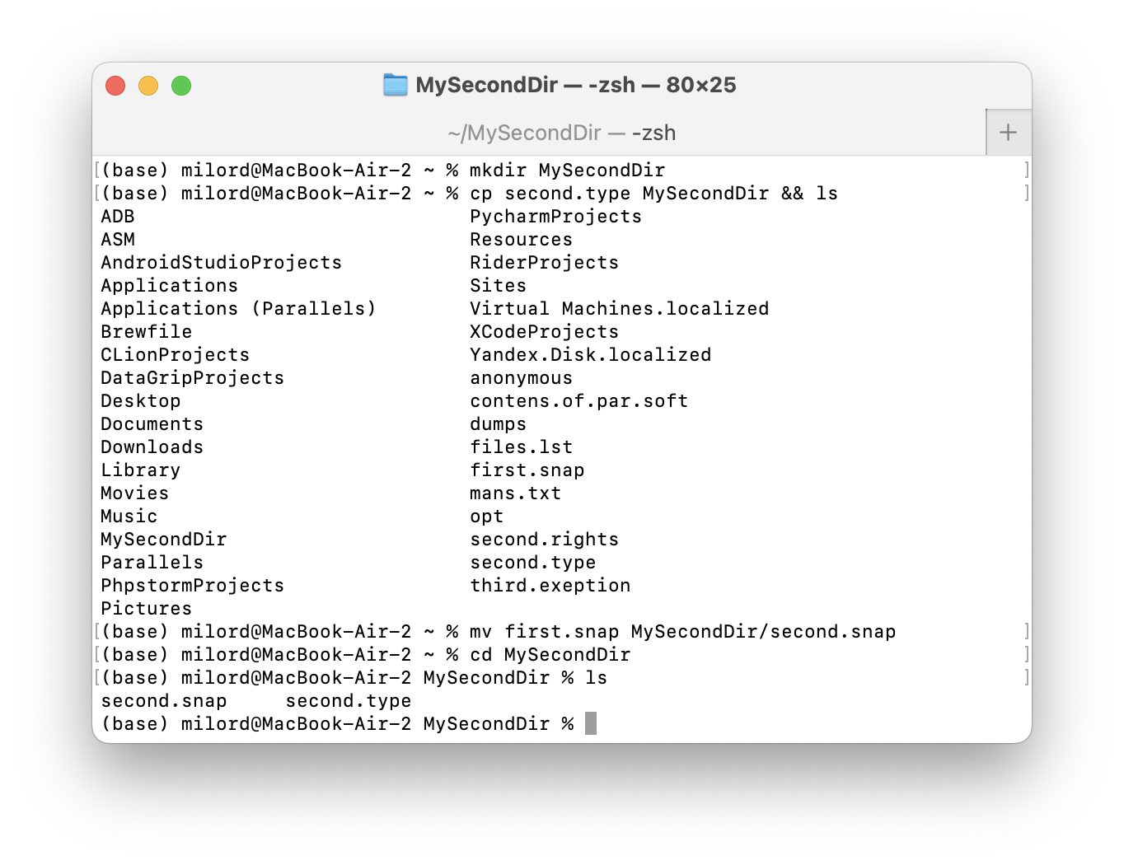

1. Установите для файла second.snap права доступа с абсолютным значением атрибута 777;  
    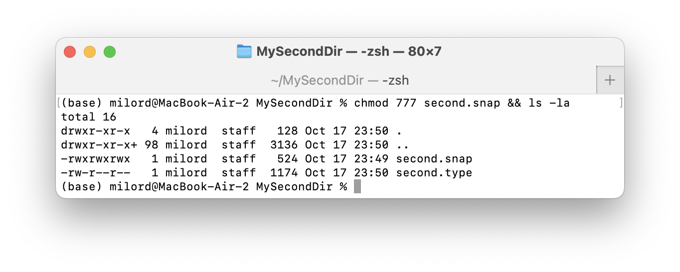
2. Установите для директории права доступа внешнего пользователя такие, чтобы он мог копировать из Вашей директории;

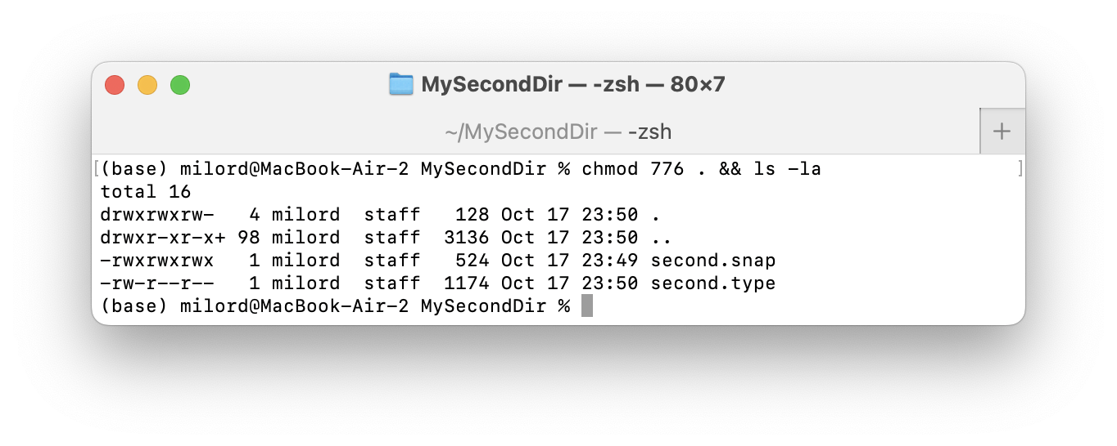

1. Создайте из Mysecondir ссылку на файл, владельцем которого является другой пользователь. Что Вам мешает? - 1 пользователь в системе   
   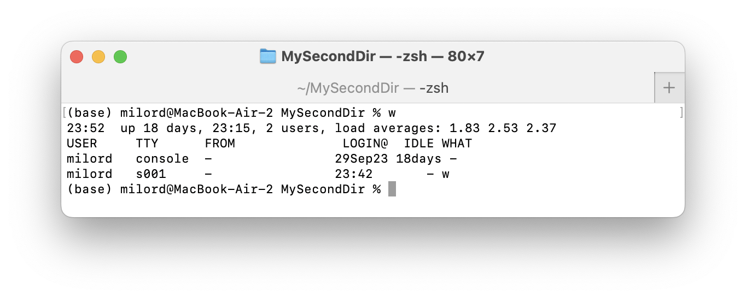
2. Создайте в поддиректории Mysecondir в Вашей домашней директории ссылку на директорию, владельцем которой является другой пользователь. Что Вам мешает? - 1 пользователь в системе  
   
3. Выполните ещё раз пункт 4 задания, сохранив результат в файл second.snap. Выведите строки, присутствующие только в одном из файлов first.snap и second.snap, в файл differ в Mysecondir. - first.snap был перемещен и переименован в second.snap

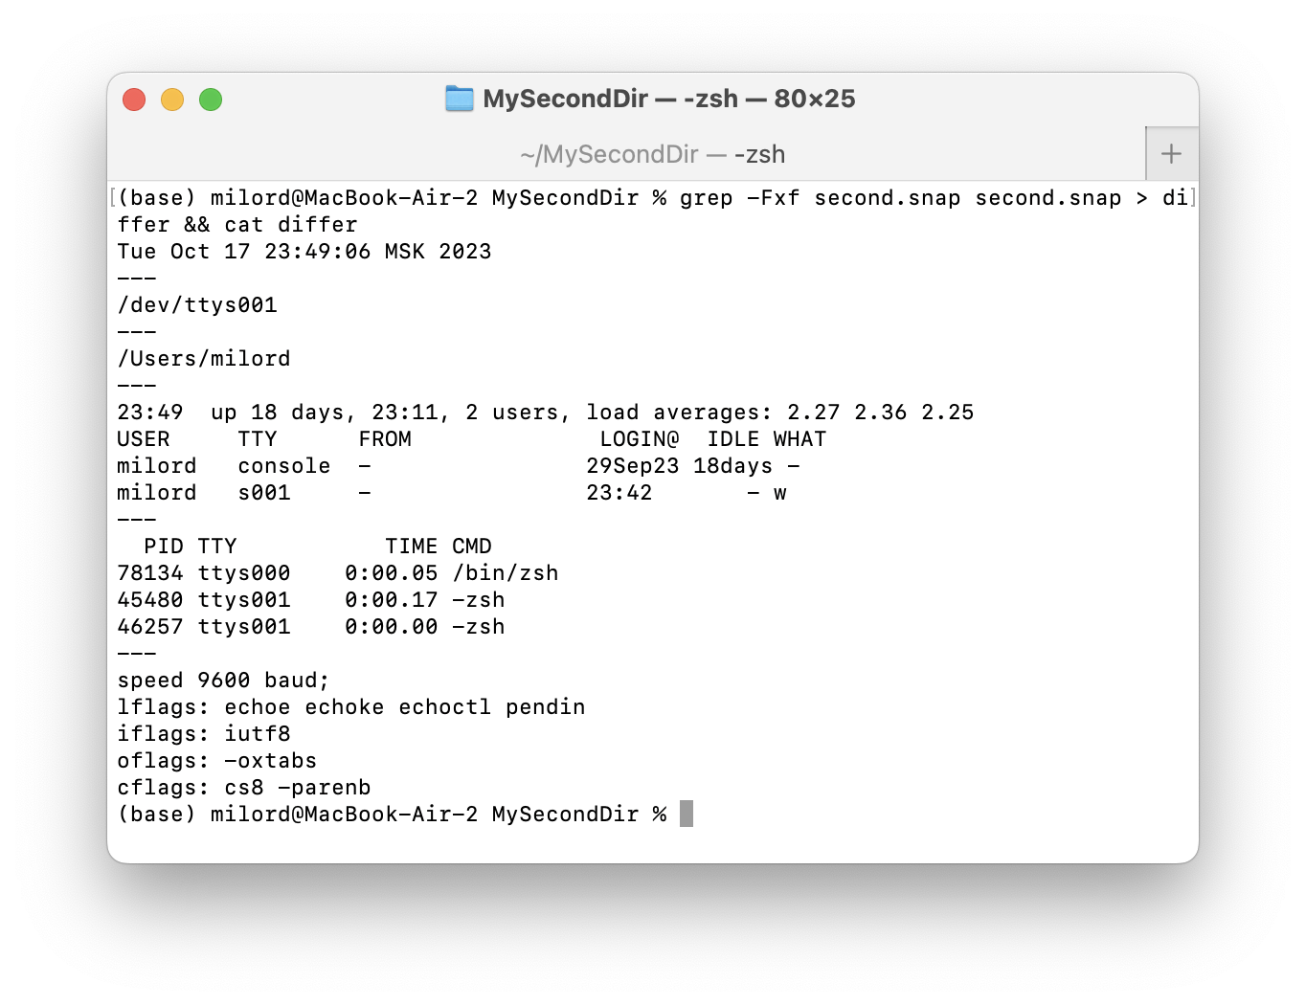

1. Включите Ваш терминал для приема сообщений от других пользователей, использующих команду write.  
   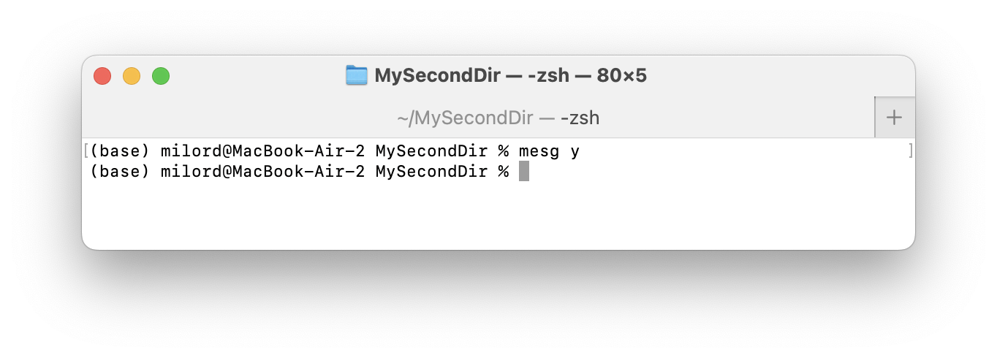
2. Зарегистрируйтесь с другого терминала и перешлите на терминал, использовавшийся в предыдущем пункте задания, сообщение вида "Hello, I am a user from ttyxx".

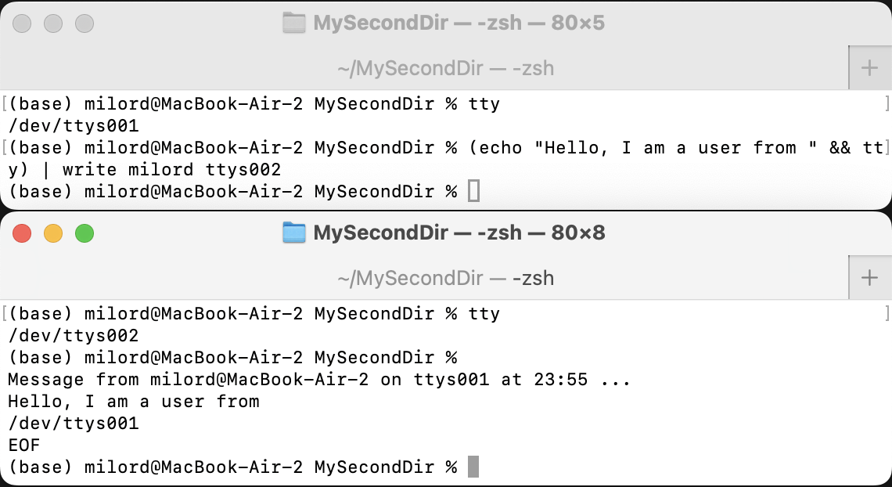

1. Выберите любой из разделов команды man и перешлите его между терминалами с припиской в конце о том, кто Вы с точки зрения ОС UNIX. Продемонстрируйте этот пункт работы преподавателю.

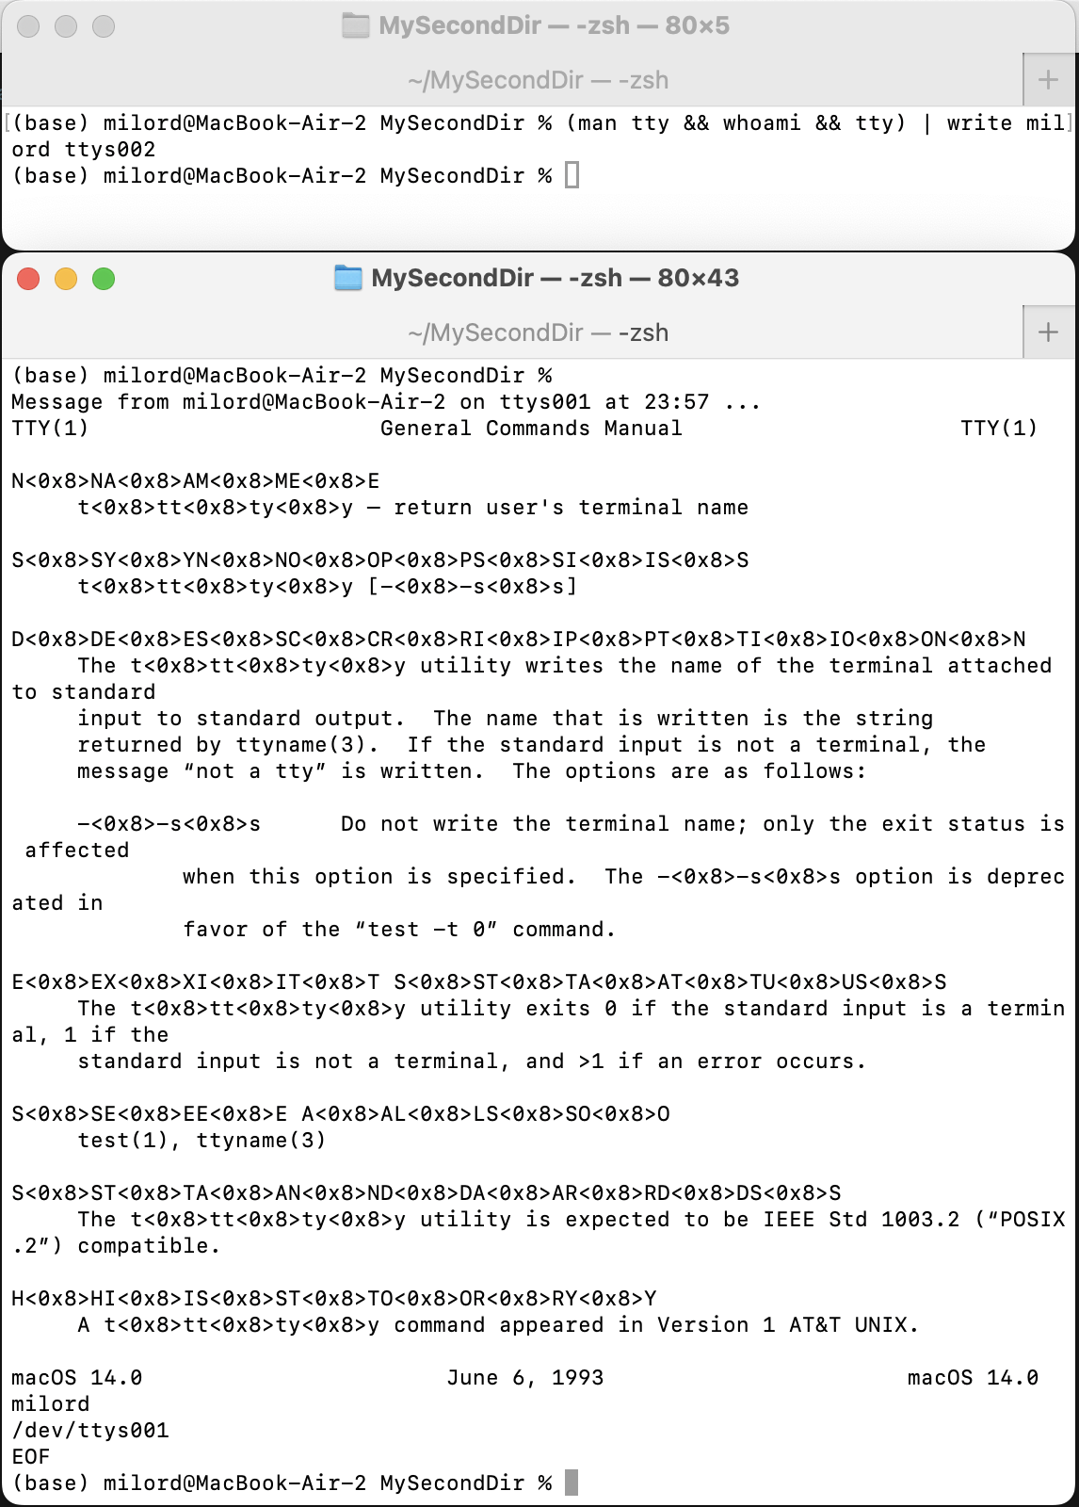

1. Завершите сеанс работы с ОС.

